Plugin “doarmoip”

Pagina do plugin:

http://www.andrewebmaster.com.br/internet/?p=1046 ou

Wordpress Plugins: http://wordpress.org/extend/plugins/doarmoip/

para integração com o sistema de Pagamento MoIP

https://www.moip.com.br/CreateWallet.do

---------------------------------------------------------------------------------

== Descrição ==

doarmoip permite que usuários de WordPress incorporar um botão de doação do ShortCode MoIP ([doarmoip])

Comentários do autor: Criei este plugin devido a erros ao tentar inserir código HTML de botão de doações moip diretamente em post ou paginas seja através do Windows Live Writer ou editor online wordpress blogs ou Stander Insere shortcode para botão doar com ou pagamentos via MOIP www.moip.com.br pagina ferramentas> doações>registro de doações em
URL estando logado em sua conta: https://www.moip.com.br/admdonation.do?method=viewdonations

== instalação ==

1-Download plugin em: http://wordpress.org/extend/plugins/doarmoip/ Upload da pasta “dooarmoip”para o diretório /wp-content/plugins , Ative o plugin.

2-No Wordpress vá para Gerenciar, em sua admin wordpress em seguida, em > ferramentas do sub-menu >doar Moip
Você poderá ver isso em imagem screenshot-5 ou em imagens de tutorial em: http://www.andrewebmaster.com.br/internet/?p=1046

3-Cole o código de doações gerado em sua área de conta MOIP na caixa e salve para inserir o botão de doação com o sistema em páginas ou post, uma marca simples é tudo que você precisa!

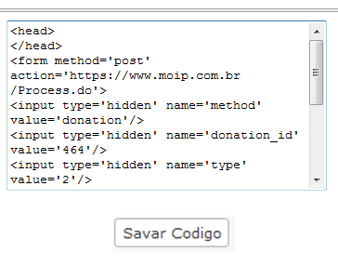

4-Digite [doarmoip] em qualquer lugar no seu Categorias Post ou páginas

O Botão aparecera no lugar do ShortCode:

